报告

报告
最新版本在报告

背景

实际背景：环状 DNA 的组装
在很多测序实验里，我们拿到的不是一条完整的 DNA 序列，而是大量短读段（reads）。如果目标 DNA 是环状的（比如质粒、线粒体基因组）：
- 没有固定起点：环上从哪里开始读都可以，所以“从末尾绕回开头继续”的现象很自然。
- 实验只能得到局部片段：reads 是从环上随机位置截取的一小段序列（例如几十到几百 bp），你并不知道它在整体序列里的位置与方向。
- 重复区域很多：某些片段在环上可能出现多次，导致“这个 read 到底属于哪一段”不唯一。
- 还会有噪声/错误：测序错误、突变、污染会让一部分 reads 与真实序列不完全一致，出现冲突。
目标就是：拼回一条“最合理”的完整环状序列，使得尽可能多的 reads 能在这条环里找到匹配位置。
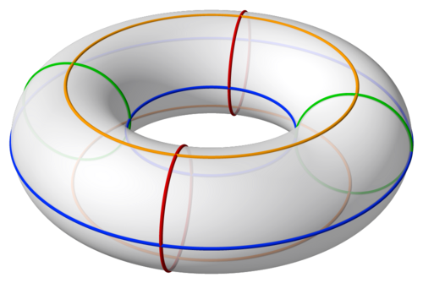

输入输出标准、评分标准和数据范围
https://atcoder.jp/contests/ahc004/tasks/ahc004_a
可视化工具：https://img.atcoder.jp/ahc004/a42b6f0655821d8b384b31377108e5512.html

建模过程
定义Binary类型变量y(k,t) （看“探索历程”，也许你会知道为什么不用x）为：第k个字符串是否使用放置方法t。1：使用。0：不使用。
其中，放置方法t包含的信息有，放置位置(x,y)，放置方向dir：0右1下。
t和(x,y,dir)三元组的映射方式为：t=x*n+y。如果dir=1，那么t+=n*n。
针对这个问题的评分标准，我们需要：
1.对同一k，采用最多一种放置方法即可。
用如下项（惩罚）：
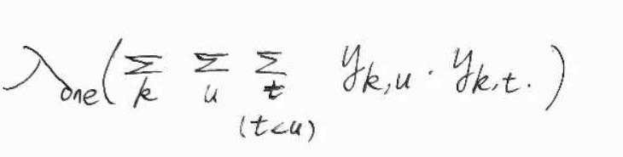
其中，y(k,u)和y(k,t)同时为1整体才不为0,lamda_one是惩罚系数。
注意：展开共有m*C(总放置方法数,2)项，因此我们需要控制每个字符串的放置方法数。
Python
one_terms = []
for k in range(m):
L = len(pos[k])
for u in range(L):
for t in range(u):
one_terms.append(y[y_id[k][u]] * y[y_id[k][t]])
obj += lam_one * kw.core.quicksum(one_terms)
2.同一个格子不能放冲突字符。
我们使用cell_map[cell]记录每个格子cell(=x*n+y)中，如果放的是字母need，有哪些放置方法让这个格子放的是need。
之后对于每个格子，遍历不同的两个字母need1,need2，则这两个字母分别对应的放置方式不能同时采用（这就和第一个约束一样了，可以采用两项相乘来制约）。
如下：
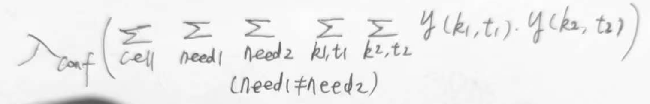

Python
p_up = 2 * n * n
cell_map = [dict() for _ in range(n*n)]
for k, s in enumerate(strs):
for t, p in enumerate(pos[k]):
x0, y0, dir = int2pos(p, n)
path = get_path(s, x0, y0, dir, n)
v = y_id[k][t]
for ch, (i, j) in zip(s, path):
cell = i*n + j
need = CH2INT[ch]
cell_map[cell].setdefault(need, []).append(v)
conf_terms = []
for cell in range(n*n):
groups = list(cell_map[cell].items()) # [(need_letter, [vids...]), ...]
# 不同字母组之间两两冲突
for a in range(len(groups)):
va = groups[a][1]
for b in range(a):
vb = groups[b][1]
for ida in va:
for idb in vb:
conf_terms.append(y[ida] * y[idb])
obj += lam_conf * kw.core.quicksum(conf_terms)
以上满足时，y(k,t)的和越大，被匹配的串越多，所以奖励项：
-w_hit*sum(y)
Python
obj += -w_hit * kw.core.quicksum(y)
综上，我们所求目标为（令其最小）：
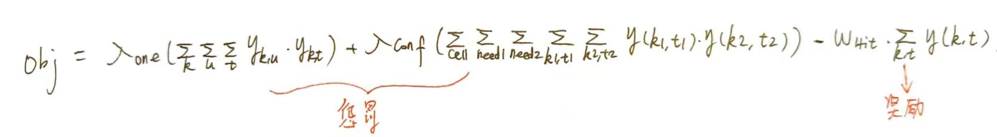

参数调整
让惩罚项的系数普遍大于奖励项，因为只有确保了匹配成功，奖励才算数。
模型的模拟退火强度和内存空间大小设置稍高。
Python
w_hit = 1
lam_one = 3
lam_conf = 5
optimizer = kw.classical.SimulatedAnnealingOptimizer(
initial_temperature=1000,
alpha=0.995,
cutoff_temperature=0.01,
iterations_per_t=200,
size_limit=100
)

用y(k,t)复原矩阵
查看每个cell，用cell_map中need包含的(k,t)信息查看是否有y(k,t)=1，如有，则设置其为need。

预处理放置方法
每个串的放置方法有20*20*2=800种，变量太多模型会爆内存。我们将放置方法pos的数量限制到10到20种。
具体方法（启发式方法）：每轮从长串到短串，随机取一批填充方法，给每个方法放置后与现有网格的匹配情况打分，取分数最好的topK之一的方法放这个字符串，并给这个字符串记录其该轮放置位置。重复ROUND轮，取出现次数topK的位置作为pos。
注意：后来的短串应该允许覆盖先放的长串，因为局势越到后面越密集，短串放置的位置更合理，而一开始局势为空，长串放置是随机的。
Python
def heu_gen_pos(n,m,strs):
rounds=300
sample_cnt=150
conf_k=-4
top_pick=3
#将字符串按照长度排序拿到下标序列
order=sorted(range(m),key=lambda i:len(strs[i]),reverse=True)
p_up=n*n*2
#place_path[i][p] = [(cell, need_letter_index),..]
place_path=[]
for s in strs:
eachp=[]
for p in range(p_up):
unit=[]
x,y,dir=int2pos(p,n)
path=get_path(s,x,y,dir,n)
for ch,(i,j) in zip(s,path):
unit.append((i*n+j,CH2INT[ch]))
eachp.append(unit)
place_path.append(eachp)
sco=[[0]*p_up for _ in range(m)]
for _ in range(rounds):
#初始化网格
grid=[-1]*n*n
for i in order:
sample_p=random.sample(range(p_up),min(p_up,sample_cnt))
best=[]
for p in sample_p:
match=0
conf=0
for cell,need in place_path[i][p]:
if grid[cell]==need:
match+=1
elif grid[cell]!=-1:
conf+=1
score=match+conf_k*conf
best.append((score,p))
best.sort(reverse=True)
pick_k = min(top_pick, len(best))
picked_p = random.choice(best[:pick_k])[1]
sco[i][picked_p]+=1
#将当前字符串写入grid
for cell, need in place_path[i][picked_p]:
#if grid[cell] == -1:
grid[cell] = need
pos=[]
for i in range(m):
t=list(range(p_up))
t.sort(key=lambda p:sco[i][p],reverse=True)
pos.append(t[:min(POS_CNT,p_up)])
return pos

计算结果
在小数据上，匹配效果非常好。
以下100%匹配。
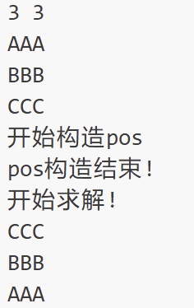
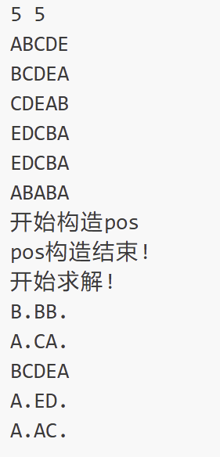
大数据上，用官方的数据Seed=1测试，跑分如下：
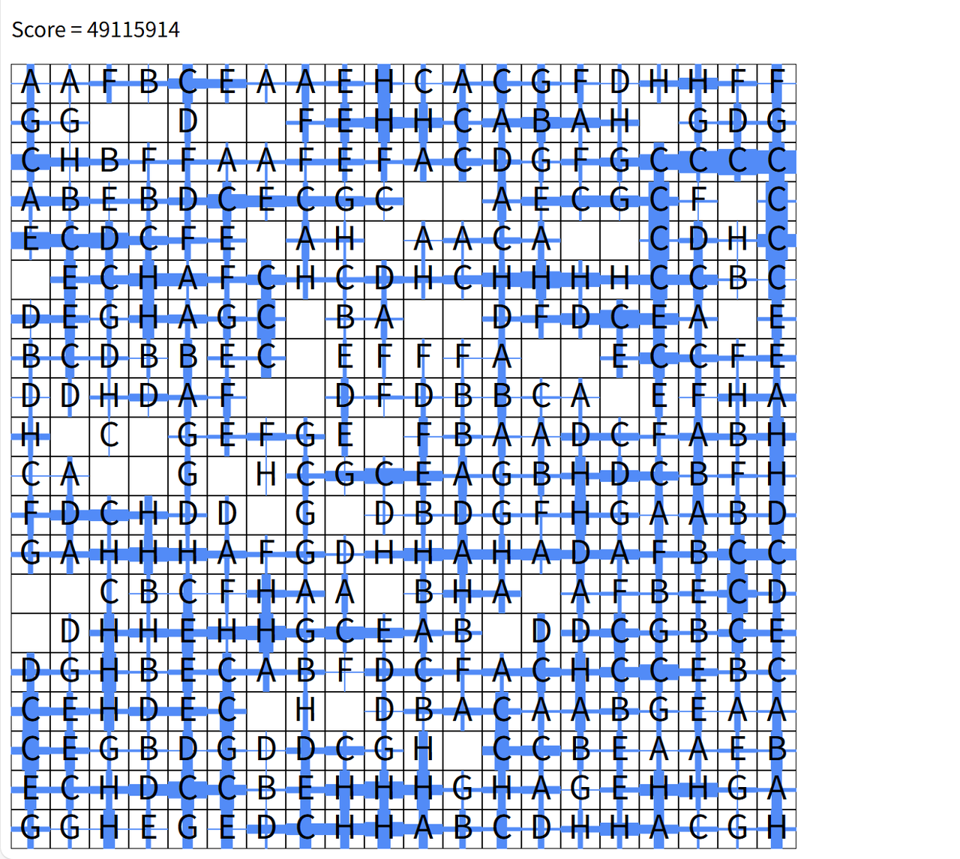
根据评分标准，匹配度50%左右：
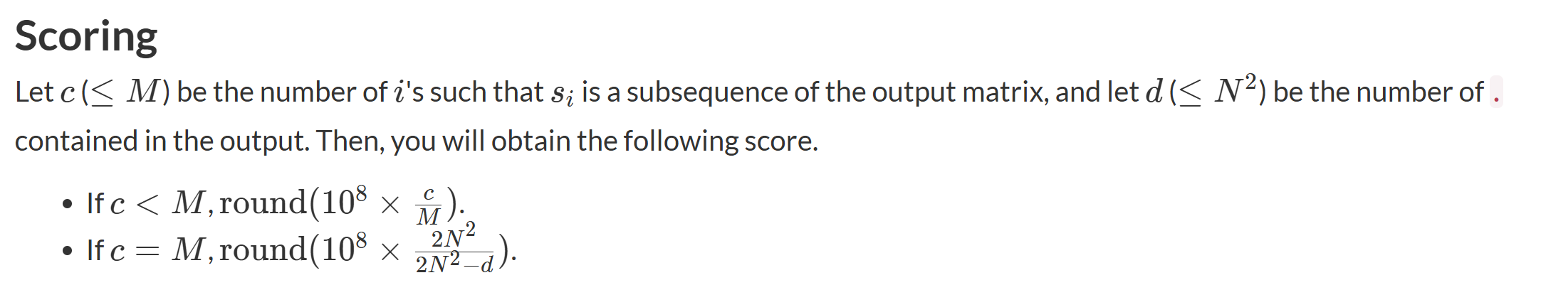

计算时长
取“参数调整”中的参数，取POS_CNT(每个串的放置方法数量）=10。
N<=5，5秒内。
N=20，POS_CNT=10，需要3到5分钟左右。
Python
5 5
ABCDE
BCDEA
CDEAB
EDCBA
ABABA
开始构造pos
pos构造结束!
开始求解!1766875646.1
ABCDE
DEABC
CBAED
.....
BABAA
求解结束1766875647.6
经过时间1.5
开始求解!1766875715.0
CCFGCECBFHFHFCAH.CHE
HCGABHCBFHGA.GG.CBEC
HAGCAHF.FB.GEDCBBFGC
HFAHH.GDEFDCCE.DECAE
HBDDE.GF.HEFCFCDCH.C
D..GBFFA.HECGGEHDC.D
DAHBCBE.GDGGGCAHD.CC
.DHDEGBAFAEAEDECHBFE
CHCGBACGCFFDGCEGEFGF
DCF.AEHA.FCECCHADCAB
CHAGGGHADHADGHHDEFGC
C.CFACHEG.FDAHEBCCGF
HBB.ABACBDBECDACCBCC
FFBBACEGG.CG.ADAEHEF
GBGFCB.F..CFBDHBGCAF
CDGABCACCDECEGFBAAHH
.BADADEB.EFAGBGDG.EG
DGBAEGEEDHFCCHAHHCFF
BDHGAGGEBHBDHCHEEGBD
GCHDBACEDHHCHDDHAGCF
求解结束1766875867.5
经过时间152.5

与经典计算机结果对比
平台上，启发式算法在Seed=1中的最高得分为8000万分，使用kaiwu求解得分为5000万分。
但是受限于变量数和内存，以及运行时间，预处理后pos大小只有10，距离全部解空间的800差距很大，这点会很大影响求解器得分。

项目代码
包含材料，历史版本等：
https://github.com/CroCooCn/bohack2025

队伍信息
队员：李谕杰，陈玉轩，王瑞康。
ID：BH-0020

